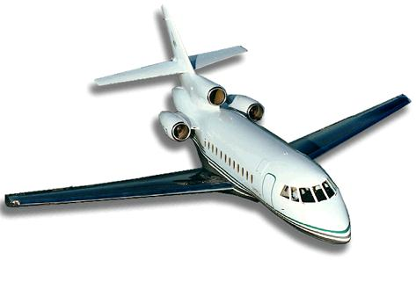
Charter Avion - Plaja la Marea Mediterana

De la 359 euro/pax  Plecari  - in fiecare Miercuri –  Durata  8 zile/ 7 nopti  Plecari din  Bucuresti  Avans la inscriere  25 euro/pers  Util si practic  Cea mai sudica dintre insulele Greciei, Creta se mandreste cu ape limpezi, plaje nisipoase si un soare darnic.  Chania este cea mai vestica regiune din Creta, fiind o destinatie turistica populara, cu plaje superbe si peisaje minunate. Capitala este Chania Town, cel mai mare oras de aici, pozitionat la 10 km de aeroport si doar 4 km fata de portul Souda. In ciuda dezvoltarii turistice, orasul a reusit sa-si pastreze autenticitatea, fiind unul dintre cele mai pitoresti orase cretane, deoarece numeroasele vestigii ale trecutului ii dau un farmec unic. Partea sudica a zonei Chania este mai putin dezvoltata pentru turism si are multe locuri de explorat de la plaje izolate la drumuri ideale pentru drumetii si sate traditionale, unde vei descoperi adevarata imagine a vietii cretane. Zona Chania este considerate o Venetie a Cretei, datorita tarmurilor dantelate si porturilor “venetiene”.  Orar de zbor  Aegean Airlines:  OTP-CHQ 11:30-13:15  CHQ-OTP 14:00-17:45  *Orarul de zbor este informativ si poate suferi modificari. | 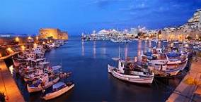  ZIUA 1 – Farmecul insulei  Intalnire la aeroport cu reprezentantul agenţiei pentru formalitaţile de check-in si imbarcare. Se ajunge in Creta, pe aeroportul din Chania în aproximativ o ora si jumatate, de unde se realizează transferul la hotel. Cazare la hotel in funcţie de varianta aleasă.  ZIUA 2 – 8 Propunem urmatoarele excursii opţionale:  PALATUL KNOSSOS  Excursie în care veti descoperi impresionanta civilizaţie Minoică. Veti face o incursiune în istorie vizitând ruinele Palatului Regelui Minos din Knossos si Muzeul de Arheologie din Heraklion. După amiaza se petrece în Heraklion, capitala Cretei, unde aveti ocazia de a face shopping si de a vizita orasul. SANTORINI  Santorini, frumoasa insula din sudul arhipelagului, cunoscută datorită fenicienilor, a vulcanului care a erupt in secolul al XV lea i.Hr. si ca fiind ultimul loc in care a trăit Homer, este o excursie pe care nu trebuie să o pierzi. In Santorini se face turul insulei, vizitand orasele Oia, Firostefan si Fira, capitala insulei. Va veti bucura de minunatele peisaje asupra vulcanului, impresionantei Caldera si de minunta plaja neagra Perissa-Perivolos. Optional se poate face turul vulcanului cu o barca traditionala.  CHEILE SAMAREI  Nu trebuie sa ratati Cheile Samariei, este cel mai lung defileu din Europa si ofera un peisaj spectaculos. Traseul incepe de la Xyloskalo, are 18 km si mergand pe jos se parcurge in 6-8 ore. Pe traseu veti vedea biserica bizantina aflata in „Samaria” - satul pustiu din mijlocul cheilor, „Sideroportes” (portile de fier), cea mai frumoasa zona a traseului, unde cheile au o latime de 3m si o inaltime de 600m. La final, se viziteaza satul Aghia Roumeli si se pleaca  cu barca spre Chora Sfakion sau Sougia.  INSULA GRAMVOUSA SI LAGUNA BALOS  Croaziera va incepe din portul Kissamos. | Dupa traversarea golfului si a pesterei despre care se spune ca a fost un mare santier naval, veti putea admira fenomenul geologic de ridicare treptata si tasare a pamantului Cretei, insula care in decursul timpului s-a ridicat din mare cu 6-9 metri in partea de vest si s-a scufundat in partea de est. Prima oprire este pe insula Gramvousa unde se vizita castelul venetian. Urmeaza oprirea in laguna Balos, unde dupa debarcare, veti vizita laguna si veti inota.  ELAFONISI  Inca o excursie pe care nu o puteti rata este cea la Elafonisi. Prima oprire se face pentru a vizita pestera Agia Sofia. Urmeaza plaja Elafonisi, cea mai populara plaja din Chania. Veti afla legenda acestor locuri si veti putea vedea numeroase specii de plante si animale pe cale de disparitie. Un alt obiectiv important este Manastirea Chrisoscalitissa, construita in timpul ocupatiei venetiene si micuta asezate de pescari ce dateaza din perioada minoica de mijloc. Ultima orpire va fi la Elos Village.  ZIUA 8 – Sfarsitul unui vis...  După micul dejun, transfer la aeroport, unde are loc imbarcarea. Sosire in ţară.  NU PIERDE IN CHANIA:  - Orasul Vechi si orasul Nou din Chania cu cele mai importante obiective: Portul Venetian, Piata Sintrivani, Farul venetian, Fortareata Firka, Muzeul Arheologic si Muzeul Naval, Piata Municipala, Parcul Pacii si al Prieteniei.  - delecteaza-te cu mancarurile si bauturile traditionale cretane : tzatziki, caracatita cu scortisoara, souvlaki, musaca, branza iute, iaurt de capra, loukoumades si vinurile able si rosii renumite in regiune si tsikoudhia.  - incearca viata de noapte, cluburile Mylos Club, Klik Disco sau Medusa Private Night Club, dar si lounge-urile si barurile linistite si intime.  - o zi de shopping, Chania fiind cunoscuta pentru magazinele sale de suveniruri, marochinarie si bijuterii hand made.  - testeaza-ti abilitatile pentru diversele sporturi de apa, plimbari pe munte cu bicicleta sau pentru bungee jumping, aici fiind singurul loc din Grecia in care poti face bungee jumping.  - explorează Cheile Samariei, cel mai lung defileu din Europa si care oferă cel mai spectaculos peisaj din Creta.

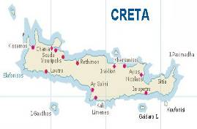  Regiunea Chania (“Hania”), care se află în extrema de Vest a Cretei, se caracterizează prin frumuseţea sa unică, având nenumărate plaje nisipoase, strâmtori, peșteri, crânguri vaste de măslini și portocali și combinaţia peisajului sălbatic cu marea. În regiunea internă muntoasă sunt sate uitate de timp, cu biserici și mănăstiri, turnuri și castele.  CHANIA TOWN  Construit pe vechiul oras Kydonia, este impartit in: Orasul Nou, cu birourile, magazinele si intreprinderile sale si Orasul Vechi, construit in jurului portului venetian pitoresc, cu strazi pietruite inguste si arhitectura variata, din timpul dominatiilor straine din trecut.  KISSAMOS  Al doilea oras ca marime, orasul nu este chiar o statiune, dar este renumit pentru vinul de aici si minunatele plaje din Falassama, orasul vechi Dorian si satul Kasteli.  PLATANIAS  Este localizat la 15km vest de Chania si este cea mai populara destinatie turistica din zona. Ofera peisaje magice, numeroase plaje cu apa cristalina, diferite facilitati pentru sport si o mare varietate de restaurante si baruri.  PALEOCHORA  Este una dintre cele mai bine organizat statiuni din zona de sud a regiunii Chaina, dar a reusit sa-si pastreze aerul traditional. Plaja este cu nisip si pietricele, iar apa este foarte limpede. Paleochora este potrivit atat pentru cei ce prefera viata de noapte intensa cat si pentru cei ce doresc sa se relaxeze intr-un peisaj minunat.  SOUDA  Souda este unul dintre cele mai mari porturi din Creta si este conectat cu portul Piraeus. Nu uitati sa vizitati regiunile arheologice bizantine din Apterous si ostrovul Souda.  SFAKIA  Este un sat traditional, localizat langa Muntele Alb. Locuitorii poarta costume traditionale cretane si vorbesc un dialect specific. Sfakia este o bijuterie a zonei si merita sa-l vizitati, daca vreti sa simtiti traditia cretana! | THERISSOS  Este localizat la baza Muntelui Alb, la o distanta de 20km sud de Chania. Este faimos pentru monumentele istorice si este un resort turistic ideal pentru vacantele in familie.  In partea de nord cele mai populare statiuni sunt Georgioupoli, Maleme, Platanias, Kolimbari, Agioi Apostoli, Kalyves.  PLAJE CELEBRE  Există o mulţime de plaje frumoase în regiunea Chania (linia coastei de 415 km).  Golden Beach – este o plaja usor accesibila din Chania, se poate ajunge pe jos. Ofera foarte multe facilitati si activitati.  Plaja Kalyves – este o plaja destul de aglomerata, situata la aproximativ 20 km de Chania.  Plaja Elafonisi – este cu siguranta cea mai populara plaja din Chania. Plaja este acoperita cu un nisip de culoare roz, cu palmieri iar apa este putin adanca, de culoare turcoaz.  Plaja Balos - este una dintre cele mai frumoase plaje din nordul Chaniei, asemandu-se cu o laguna, iar nisipul fin alb si apa cristalina ofera turistilor un peisaj superb.  Plaja Falassarna - a fost declarata una dintre plajele cu cea mai curata si pura apa din Grecia. Este cu adevarat un loc idilic, iar apusul de soare este cu adevarat magic.  Plaja Platanias - este printre cele mai dezvoltate din punct de vedere turistic, fiind plina de baruri, taverne si restaurante. Puteti opta pentru diferite sporturi si activitati: skijet, plimbari cu banana sau snorkeling.  Plaja Paleochora - este un loc ideal pentru cei care cauta distractie pe plaja, pentru ca aici ai posibilitatea de a practica sporturi nautice sau poti sa te relaxezi in una din multele cafenele si baruri.  Plaja Gramvoussa - se afla in partea de vest a Cretei si este accesibila cu masina sau cu barca. Este o plaja absolut suberba, apa marii de culoare turcoaz iar nisipul fin, roz.  Plaja Gavdos – este o plaja izolata ideala pentru cei ce vor un pic de liniste si intimitate. Este situata in partea de sud.  Alte plaje: Aghia Marina, Agioi Apostoloi, Plaja Stavros (intr-un golfulet), plajele Kalives, Almirida si Plaka (cu nisip fin), plajele Marathi si Loutarki (preferate de familiile cu copii deoarece intrarea in apa este foarte lina), plajele pensinsulei Souda (cu nisip fin). | Servicii incluse  Bilet avion cursă charter;  Transfer aeroport-hotel-aeroport;  7 nopţi cazare hotel;  Masa în funcţie de hotelul ales.  *Avionul aterizeaza pe Aeroportul din Chania  Tariful nu include  Taxe de aeroport– 95 €/ persoană;  Asigurare medicală de calatorie și asigurarea storno;  Taxele de intrare la obiectivele turistice;  Alte taxe și cheltuieli personale;  Programe opţionale.  Bine de știut  Turiștii se vor prezenta la aeroport cu 2 ore înainte de plecare.  Greutatea maximă admisă gratuit la bagajul de cală este de 20 kg. Transportul bagajelor care depașesc cantitatea admisă gratuit este supus unor tarife. Bagajul de mână nu poate depași 7 kg.  Nu trebuie sa introduceţi in bagajele dumneavoastră obiecte care ar putea pune in pericol siguranţa aeronavei sau a pasagerilor.  Orarul de zbor se poate modifica, astfel, el va fi comunicat cu exactitate înainte de plecare.  Clasificarea hotelurilor este dată de institutţile autorizate din Grecia.  Hotelurile mentionate pot fi înlocuite cu hoteluri similare fără a afecta tariful.  Formalitaţi  La frontieră este obligatorie deţinerea unei carţi de identitate sau a unui pașaport valabil minim 6 luni.  Nu este obligatorie asigurarea medicală de călătorie, însa agenţia vă recomandă să aveti.  Pentru a putea ieși din ţară, copiii sub 18 ani trebuie sa îndeplinească urmatoarele condiţii: să călătorească cu cel puţin un adult insoţitor, sa deţină asupra lor acordul ambilor parinţi (sau al părintelui care nu-i insoţește) legalizat la notariat; adultul care ii insoţește, în cazul în care nu este unul dintre părinţi, trebuie sa aibă cazier judiciar pe care să il prezinte la frontieră. Mai multe informaţii pe www.politiadefrontiera.ro.  Clima  In Insula Creta sunt cele mai lungi veri din Grecia. Clima este moale, mediteraneeana cu temperaturi de circa 12°C iarna și 30°C vara.

HOTEL PANTHEON 3*
- all inclusive -
www.pantheon-hotel.gr

REDUCERE  De pana la 25 % la pachet  Oferta valabila pentru rezervari pana la 15.12.2014 | 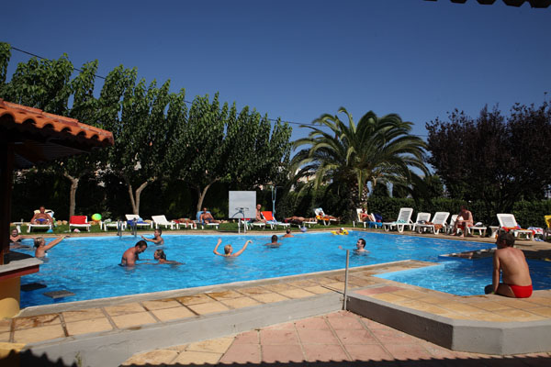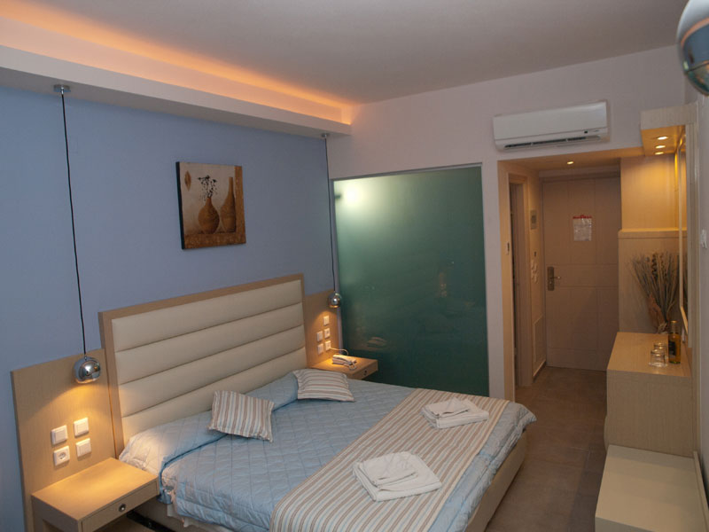
Hotelul Pantheon 3* este locul ideal pentru relaxare, intr-un cadru natural minunat, oferind toate conditiile pentru a determina turistul sa se reintoarca.
Localizare: Hotel Pantheon se afla in partea de vest a orasului Rethymno, in suburbia Violi Charaki Atsipopoulo, pe un deal cu vedere la Marea Cretana, la orasul Rethymno si la castelul venetian Fortezza. Acesta se afla la 3 km distanta de centrul orasului Rethymno, la 2 km de plaja cu nisip “Koube”, la 600 m de satul Atsipopoulo unde se gasesc taverne si restaurante, la 100 m de mini market, la 75 km de aeroportul din Heraklion si la 55 km de aeroportul din Chania.
Facilitati hotel: Hotelul Pantheon are 2 etaje si a fost recent renovat. Acesta dispune de receptie, salon TV, bar, piscina cu sezlonguri, jocuri (mini golf, ping pong), servicii de fax, room service, restaurant interior si exterior, bar la piscina, piscina pentru copii, loc de joaca pentru copii, parcare spatioasa, Wi-Fi, biblioteca, servicii medicale (la cerere), transport gratuit cu autobuzul de la hotel la Rethymno (6 curse pe zi), spalatorie, lift, servicii de rent a car, lectii de scufundari, organizarea de seri grecesti, disco si baby sitter.
Facilitati camere: Hotelul dispune de 55 camere spatioase, camere duble, camere single si camere family, decorate in stilul clasic. Toate camerele ofera balcon cu vedere la mare, la gradina sau la munte, dotat cu mobilier, telefon, aer conditionat, baie cu dus/cada, uscator de par, TV satelit, radio, frigider, seif (contra cost) si pat pentru copii (la cerere).
Curatenia in camera se face zilnic (exceptie Duminica), iar lenjeria se schimba o data la 3 zile.

Plecari | STANDARD | FIRST MINUTE
Plecari | Loc in DBL | Loc în DBL cu REDUCERE 25% aplicată, până la 15.12
03.06, 23.09 | 479 € | 359 €
16.09 | 499 € | 374 €
10.06, 17.06, 09.09 | 519 € | 389 €
15.07, 22.07, 29.07 | 528 € | 396 €
24.06, 01.07, 08.07, 05.08, 12.08, 19.08, 26.08, 02.09 | 557 € | 418 €
Reducere cazare in TPL/fiecare persoana |  | 15 €
Supliment SGL |  | 250 €
Un copil 6-11.99 ani in camera DBL cu 2 adulti/sejur |  | 300 €
Un copil 0-1.99 ani GRATUIT;
Un copil 2-5.99 ani plateste 150 euro transportul + taxe aeroport.

*Reducerile sunt valabile pentru plata unui avans de 25 euro/camera la înscriere, diferenta de plata pana la 50% la 15.03.2015 si restul pana la 100% a se achita cu 14 zile inainte de plecare. Rezervările făcute în perioada de first minute/ early booking nu permit modificări de nume sau anulări. Reducerile se aplică doar la pachetul de bază, acestea nu se aplică la taxe sau suplimente
**Copiii care au gratuitate la cazare nu beneficiaza de pat separat.

HOTEL SELINI SUITES 4*
- all inclusive -
www.selinisuites.com

Avand o locatie linistita, hotelul Silini Suites 4* ofera conditii de cazare foarte bune si facilitati de agrement excelente pentru o vacanta de neuitat.
REDUCERE  De pana la 25 % la pachet  Oferta valabila pentru rezervari pana la 15.12.2014 | 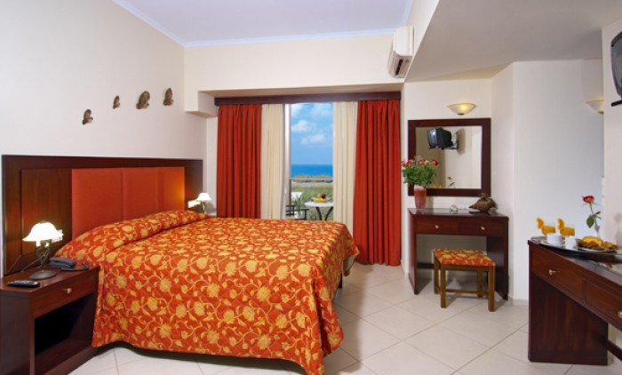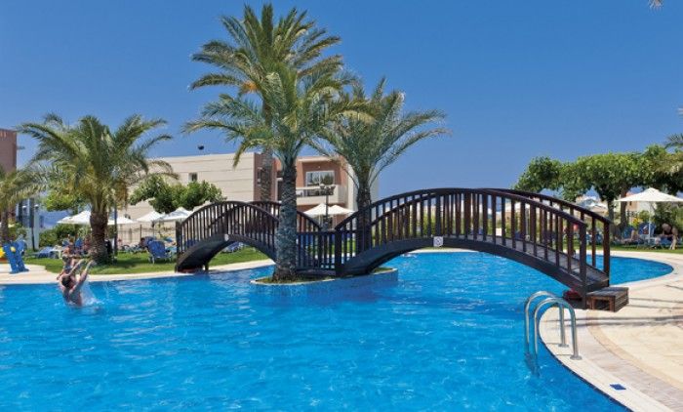
Localizare: Hotelul este situat intr-una din cele mai frumoase zone din vestul I. Creta, si anume, Rapaniana in Kolymbari.
Se afla la 20 km de Chania, la 150 de metri de plaja, aproape de obiectivele turistice.
Facilitati hotel: Hotelul Selini Suites este deschis in fiecare an din aprilie pana in octombrie. Hotelul dispune de receptie, salon TV, restaurant, 2 piscine cu sezlonguri si umbrele, jacuzzi exterior, bar la piscina (deschis zilnic intre 10:30 - 18:00), bar (deschis zilnic intre 17:30 - 01:30), room service, sala de fitness, fax, internet (contra cost), internet wireless, sala de jocuri (billiard, ping-pong), parcare, camera de depozitare a bagajelor, servicii medicale (la cerere), servicii de taxi si limuzina, rampe de acces pentru persoanele cu handicap, serviciu de spalatorie si curatatorie chimica si servicii de organizare evenimente. Pentru copii. hotelul dispune de piscina, 2 spatii de joaca, mini club cu animatie (in perioada iunie – septembrie) si servicii de baby sitter (la cerere).
Facilitati camere: Hotelul ofera 137 camere cu dotari complete: camere duble, studiouri superior, camere family si apartamente. Fiecare camera dispune de TV satelit, radio, telefon, frigider, chicineta echipata (cu exceptia camerelor duble), seif, aer conditionat, baie cu dus si uscator de par si balcon cu vedere la mare, piscina sau gradina.

Plecari | STANDARD | FIRST MINUTE
Plecari | Loc in DBL STD | Loc în DBL STD cu REDUCERE 25% aplicată, până la 15.12
03.06 | 559 € | 419 €
10.06, 23.09 | 599 € | 449 €
16.09 | 620 € | 465 €
19.06, 15.07, 22.07, 29.07, 09.09 | 660 € | 495 €
24.06, 01.07, 08.07, 05.08, 12.08, 19.08, 26.08, 02.09 | 686 € | 515 €
Reducere cazare in TPL/fiecare persoana |  | 25 €
Supliment SGL / sejur |  | 375 €
Un copil 0-1.99 ani GRATUIT;
Un copil 2-11.99 ani in camera DBL cu 2 adulti plateste 150 euro transportul + taxe aeroport.

*Reducerile sunt valabile pentru plata unui avans de 25 euro/camera la înscriere, diferenta de plata pana la 50% la 15.03.2015 si restul pana la 100% a se achita cu 14 zile inainte de plecare. Rezervările făcute în perioada de first minute/ early booking nu permit modificări de nume sau anulări. Reducerile se aplică doar la pachetul de bază, acestea nu se aplică la taxe sau suplimente
**Copiii care au gratuitate la cazare nu beneficiaza de pat separat.

SOLIMAR AQUAMARINE HOTEL 4*
- all inclusive -
www.solimarhotels.gr/aquamarine

Hotelul Solimar Aquamarine ofera un refugiu pentru turistii care pot gasi aici servicii de calitate, intr-o atmosfera placuta si relaxanta.
REDUCERE  De pana la 30 % la pachet  Oferta valabila pentru rezervari pana la 15.12.2014 | 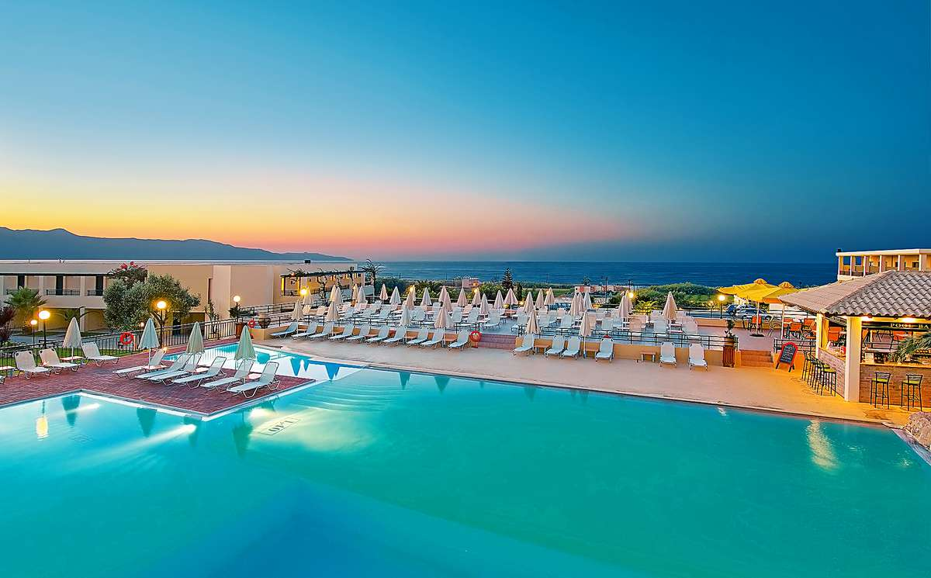
Localizare: Hotelul Solimar Aquamarine este situat in partea vestica a I. Creta, la 14 km de Chania, la 27 km de Aeroportul International si la 20 km de Portul Souda. Se afla la 100 m distanta de plaja cu nisip de la Pirgos Psilonerou, intre plajele nesfarsite de la Gerani si Malem, la 1 km de Gerani si la 4 km de orasul Platanias, cea mai organizata si populara regiune a districtului Chania. Hotelul este pozitionat intr-un cadru natural minunat, inconjurat de maslini, portocali, palmieri si gradini pline de flori.
Facilitati hotel: Hotelul dispune de schimb valutar, spalatorie, Wi – Fi in spatiile publice, serviciu de inchiriere masini, servicii medicale (la cerere), alarma, baby sitter, parcare, sala de jocuri (billiard, jocuri video – contra cost), teren de tenis, piscina, sezlonguri si umbrele gratis la piscina si pe plaja, bar la piscina, dusuri si vestiare la piscina, piscina pentru copii, loc de joaca pentru copii, sala de fitness, restaurant si snack bar la piscina.
Facilitati camere: Hotelul dispune de 104 camere spatioase care ofera aer conditionat, TV satelit, mini bar, baie moderna dotata cu cada sau dus, uscator de par, sampon, sapun, telefon, seif si balcon cu vedere la mare, piscina sau la gradina.
Tipuri de camere: 10 camere duble standard, 10 camere duble superior, 15 camere duble superior cu piscina privata, 35 camere family, 12 suite junior clasic, 11 suite junior superior cu piscina privata si 11 suite superior cu piscina privata.

Plecari | STANDARD | FIRST MINUTE
Plecari | Loc in DBL | Loc în DBL cu REDUCERE 30% aplicată, până la 15.12
03.06, 23.09 | 640 € | 448 €
10.06, 16.09 | 664 € | 465 €
17.06, 09.09 | 713 € | 499 €
15.07, 22.07, 29.07 | 741 € | 519 €
24.06, 01.07, 08.07, 05.08, 12.08, 19.08, 26.08, 02.09 | 768 € | 538 €
Reducere cazare in TPL/fiecare persoana |  | 25 €
Supliment SGL |  | 200 €
Un copil 0-1.99 ani GRATUIT;
Un copil 2-11.99 ani plateste 150 euro transportul + taxe aeroport.

*Reducerile sunt valabile pentru plata unui avans de 25 euro/camera la înscriere, diferenta de plata pana la 50% la 15.03.2015 si restul pana la 100% a se achita cu 14 zile inainte de plecare. Rezervările făcute în perioada de first minute/ early booking nu permit modificări de nume sau anulări. Reducerile se aplică doar la pachetul de bază, acestea nu se aplică la taxe sau suplimente
**Copiii care au gratuitate la cazare nu beneficiaza de pat separat.

Prezentul program este parte integrantă a contractului de prestări servicii.

